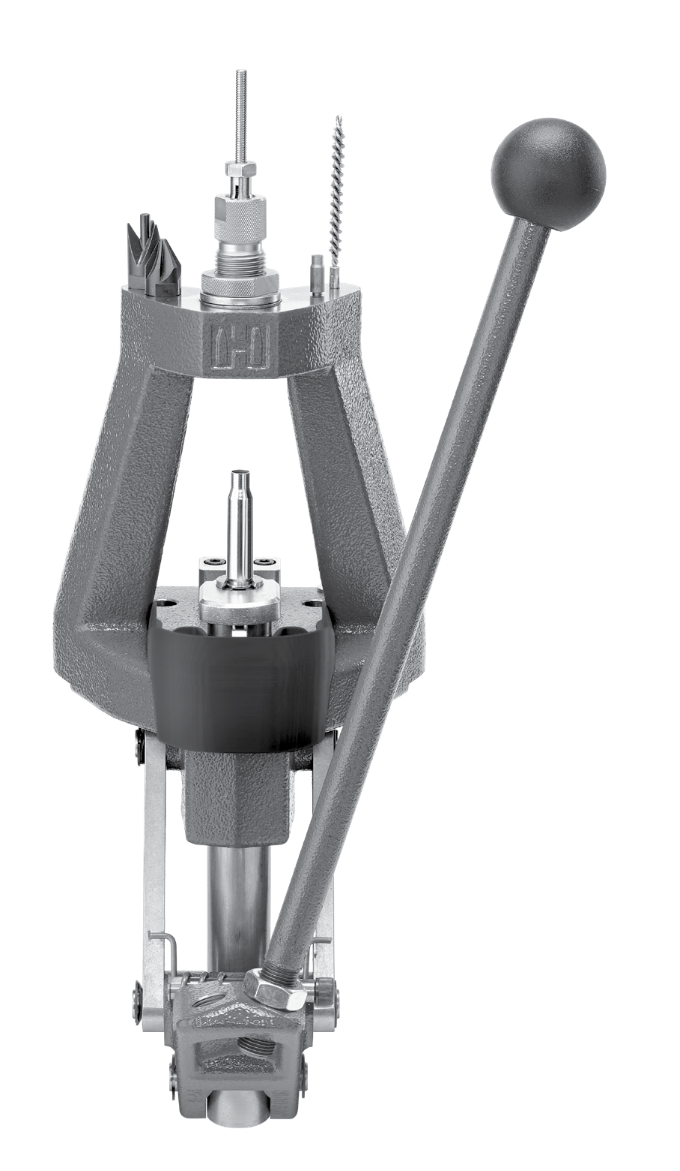NÁVOD PRO VLASTNÍKA

LOCK-N-LOAD®
ŽELEZNÝ LIS
®
Instruktážní videa a videa pro odstraňování problémů jsou k dispozici na webových stránkách společnosti Hornady.

Položka č. 085520

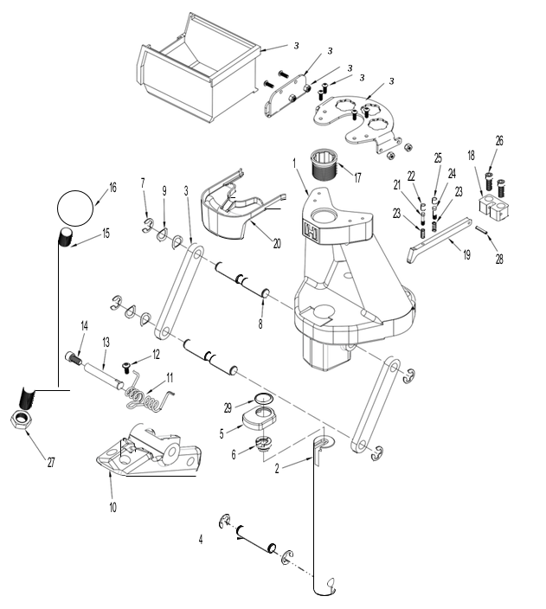
ROZŠÍŘENÉ ZOBRAZENÍ SEZNAM DÍLŮ

Předmět č. | Součástka č. | Množství. | Popis
1 | 399600 | 1 | Rám Iron Press©
2 | 399605 | 1 | Palice Iron Press©
3 | 399602 | 2 | Spoj Iron Press®
4 | 399604 | 1 | Kolík páky Iron Press®
5 | 399608 | 1 | Pomocná objímka pláště
6 | 390541 | 1 | Držák pláště (není součástí balení)
7 | 390081 | 6 | E-klip 1/2 palce
8 | 399603 | 2 | Spojovací kolík Iron Press®
9 | 392424 | 4 | Pružina těsnění
10 | 399601 | 1 | Kloub Iron Press®
11 | 399617 | 1 | Pružina kloubu
12 | 399618 | 1 | Šrouby s přírubou 10-32
13 | 399635 | 1 | Vodící tyč Pružina kloubu
14 | 399636 | 1 | Šroub SHCS 5 / 16-18 x 5/8
15 | 390657R | 1 | Rukojeť - Lock-N-Load® AP, ™ Classic & 366
16 | 480003 | 1 | Kuličková rukojeť, plastová
17 | 392301 | 1 | Lock-N-Load® Lisová vložka
18 | 399619 | 1 | MP otočný blok
19 | 399620 | 1 | MP pohyblivé rameno
20 | 399637 | 1 | Zásobník, manuální zápalkování Iron Press®
21 | 390034 | 1 | Malý lisovník usazování zápalek
22 | 390005 | 1 | Malá jamka pro usazení zápalky
23 | 390007 | 2 | Pružina jamky zápalkování
24 | 390035 | 1 | Velký lisovník usazování zápalek
25 | 390006 | 1 | Velká jamka pro usazení zápalky
26 | 390199 | 2 | Šroub SHCS 1 / 4-20 x 3/4
27 | 390027 | 1 | Zasekávací matice 5 / 8-18
28 | 392427 | 1 | Kolík 1/8 x 7/8
29 | 399504 | 1 | O-kroužek Buna-N 019
30* | 399669 | 1 | Nosná matrice
31* | 399668 | 1 | Nosič krabice nábojnic Iron Press®
32* | 399136 | 6 | BHCS 8-32 x 1/2
33* | 398698 | 4 | Matice Hex 8-32 Nylonový zámek
34* | 480039 | 1 | Zásobník zachytávající nábojnice

DOŽIVOTNÍ ZÁRUKA BEZ RIZIKA
* Zahrnuto v sadě Lock-N-Load® Iron Press® - položka č. 085521

Na všechny nástroje a příslušenství pro opětovné nabíjení Hornady platí záruka proti vadám materiálu a zpracování po celou dobu životnosti výrobku. Jednoduše řečeno - pokud se rozbije, opravíme ho nebo jej nahradíme bezplatně (na přání firmy Hornady Manufacturing Company).
Nářadí a příslušenství Hornady jsou zaručeně dodávány bez vad materiálu a chyb ve výrobě. Tato záruka je neplatná, pokud byl výrobek (1) poškozen náhodou nebo nepřiměřeným použitím, zanedbáním, nesprávnou údržbou nebo jinými příčinami, které nezapříčinila vada materiálu nebo chyba při zpracování;
nebo (2) bylo příslušenství změněno nebo opraveno; nebo se o toto pokusil někdo bez patřičné kvalifikace; (3) se používá komerčně; nebo (4) bylo jakkoli změněno nebo poškozeno.
Tato záruka předčí všechny ostatní záruky pro Hornady produkty buď písemné nebo ústní. Žádná jiná záruka není vyjádřena nebo předpokládána.

- 2 - - 3 -

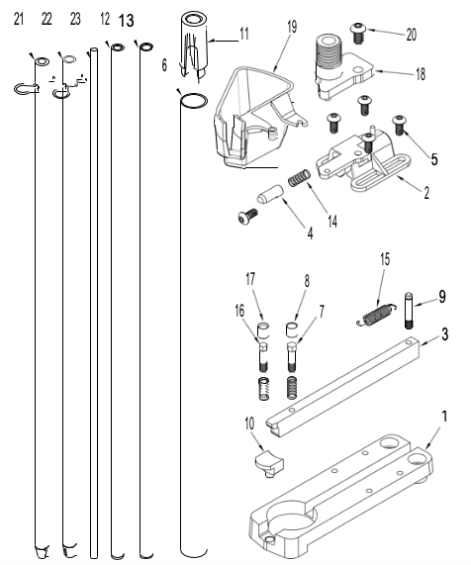
AUTOMATICKÝ PODÁVACÍ SYSTÉM
ROZŠÍŘENÉ ZOBRAZENÍ

Předmět č. | Součástka č. | Množství. | Popis
1 | 399609 | 1 | SSPF Základna
2 | 399610 | 1 | SSPF Uzávěr
3 | 399611 | 1 | SSPF Zápalkový jezdec
4 | 399612 | 1 | SSPF Závlačka
5 | 392231 | 5 | Šroub BHCS 8-32 x 3/8
6 | 398322 | 1 | AP™ Krycí zápalková trubice
7 | 390035 | 1 | Velký lisovník usazování zápalek
8 | 390006 | 1 | Velká jamka pro usazení zápalky
9 | 399615 | 1 | Závrtný šroub 8-32
10 | 399614 | 2 | SPPF Kladka držáku jezdce
11 | 398318 | 1 | Podpora zápalkové trubice
12 | 398357 | 1 | Malá lisovací trubice pro zápalkování

JAK LOCK-N-LOAD® FUNGUJE
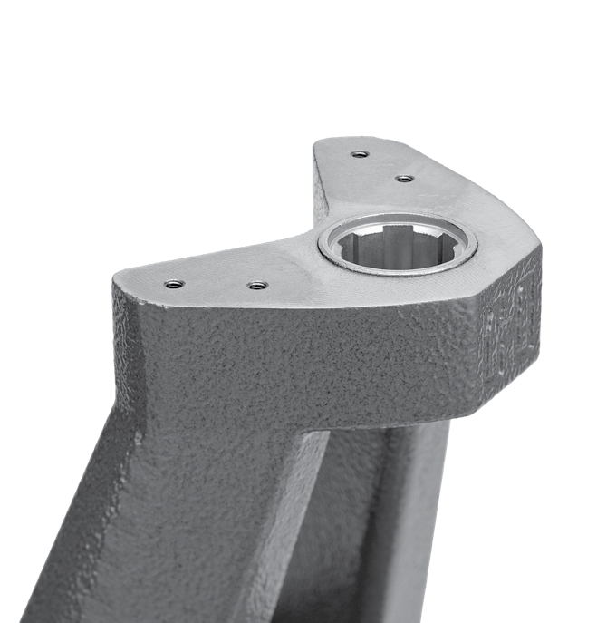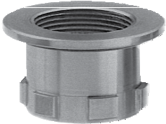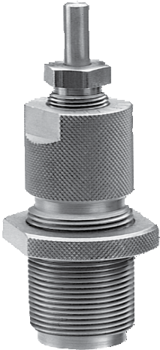Lock-N-Load® Reloading System je jedinečný systém Hornady, který umožňuje měnit matrice jednoduchým pohybem zápěstí. S Lock-N-Load ® technologií ve vašem znovu nabíjecím lisu můžete přestat s nabíjením, vyměnit matrici, a začít nabíjet jinou ráži během několika sekund. Nabíjíte-li více než jednu ráže, Lock-N-Load® výrazně urychlí vaše tempo znovu nabíjení.
Tato unikátní technologie je součástí našich Lock-N-Load® Iron Press®, Lock-N-Load Classic™ a Lock-N-Load® AP™ (Auto Progressive) znovu nabíjecích strojů.

Systém Hornady Lock-N-Load® je stejně snadný jako napočítat do 3:
1 Vložte Lock-N-Load ® vložku matrice do lisu
vložku a zajistěte ji na místě otočením. Šest uzamykacích
čepů na matrici a lisovací vložky ji bezpečně drží v poloze.
- Vložte standardní matrici do vložky Lock-N-Load®.
- Nastavte matrici do správné polohy a uzamkněte nastavení
na místě s jedinečným zámkem Sure-Loc™ Hornady.
Chcete-li změnit ráži, jednoduše otočit matrici proti směru hodinových ručiček, vyjměte ji a vložte další připravenou matrici Lock-N-Load ® a vložku. Protože zůstávají zajištěné v jejich Lock-N-Load® vložkách, vaše matrice zůstanou přesně tak, jak je nastavíte. Funkce pozitivního zamykání
Lock-N-Load® vložek drží matrice pevně v dokonalém vyrovnání. Jakmile zkusíte Lock-N-Load® od Hornady,
Předmět č. | Součástka č. | Množství. | Popis
13 | 398358 (LG) | 1 | Velká lisovací trubice pro zápalkování
14 | 390007 | 3 | Pružina jamky zápalkování
15 | 399665 | 1 | SSPF Pružina jezdce
16 | 390034 | 1 | Malý lisovník usazování zápalek
17 | 390005 | 1 | Malá jamka pro usazení zápalky
18 | 398319A | 1 | Tělo krycí trubky zápalkování
19 | 399616 | 1 | Zásobník pro zachycování zápalek
20 | 392719 | 1 | Šroub BHCS 10-32 x 3/8
21 | 398355 | 1 | Malá trubice na sbírání zápalek
22 | 398356 | 1 | Velká trubice na sbírání zápalek
23 | 398359 | 1 | Zápalkový podavač

nebudete se nikdy chtít vrátit ke svému starému systému.

Šest uzamykacích čepů
Kombinace šesti čepů a těsné tolerance nástrojů pevně uchopí matrici vložky na místě v lisu pro maximální tuhost a přesnost při opětovném nabíjení.

O-kroužek na gumové matrici vložky
O-kroužek na našich matricích vložek vám dává lepší pocit, když je matrice vkládána a pevně ji drží proti uzamykací čepy, aby se zabránilo náhodnému uvolnění.

KROK 3
3

KROK 2
2

KROK 1
1

Lock-N-Load® Bushing System Patent #6,481,916
Shell Holder Platform Patent #7,395,746

- 4 - - 5 -

INSTRUKCE

Namontujte svůj nový lis na bezpečně pevnou, vyváženou pracovní plochu.
Umístěte lis na pracovní plochu pomocí montážních otvorů dostatečně dozadu, aby byla zajištěna pevná opora a přitom zbylo dost místa pro kloub.

Zvolte držák nábojnic pro ty pláště, které budete nabíjet.
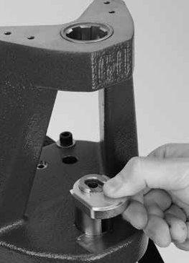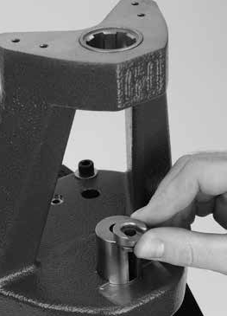Držák nábojnic je uložen ve výklenku v horní části lisu pomocí objímky pro pomocný obal. S držákem nábojnic v rameni lisu je objímka instalována přes horní část držáku nábojnic a jeho O-kroužek by měl zajistit pohodlné uchycení.
Pomocná objímka pláště

Držák nábojnic
POZNÁMKA: Pouze držáky nábojnic Hornady, RCBS a Lee jsou kompatibilní s pomocnou objímkou.

Vložte a upravte kalibrační matrici.
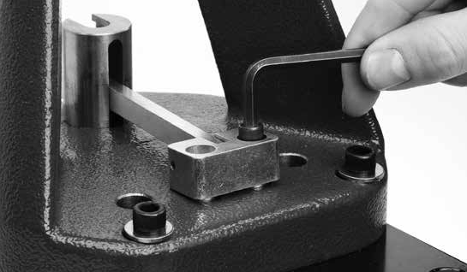Uvědomte si, že tyto lisy mírně přiléhají, což vám umožní vyvíjet maximální tlak s menší námahou. Zašroubujte matrici, dokud není pevně proti držáku nábojnic. Tvarovací matrice musí být nastavena, když je lis ve vrcholu zdvihu, a ne poté, co byl spuštěn dolů.

Obrázek 1

Montáž systému zápalkování.

Pokud používáte systém manuálního zápalkování:
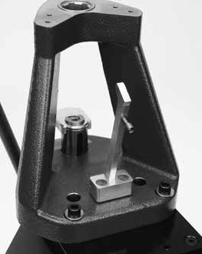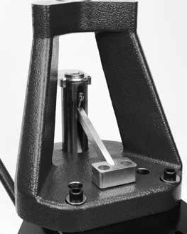Zašroubujte správný lisovník/jamka a pružinu pro velikost základního zápalkování, které používáte, do kmitového ramena. Namontujte ruční plnící rameno utažením dvou dodaných šroubů ¼-20 (obrázek 1). Rameno může být ponecháno v dolní poloze pro zápalkování(obr. 2) nebo zvednuto a navráceno zpět do klidové polohy, pokud se nepoužívá (obrázek 3). S lisem v horní poloze nainstalujte použitý podkladní zásobník zatlačením do ramen, aby se zajistil do lisovacího rámu (obrázek 4).

Obrázek 3

Obrázek 2
POZNÁMKA: Nenechávejte použitý podkladový zásobník v lisu, pokud jej nepoužíváte.
POZNÁMKA: Při odstraňování zápalek pomocí ručního systému musí rameno zůstat v dolní poloze, aby odvádělo veškeré použité zápalky do zásobníku.

Pokud používáte systém automatického plnění střelným prachem:
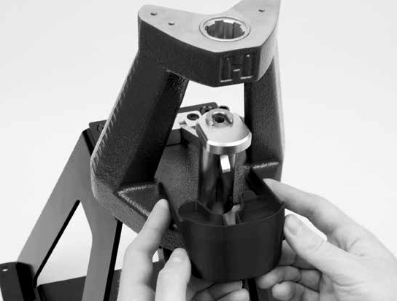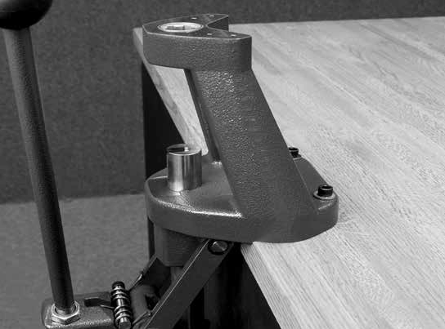Vizuální reference a názvy součástí naleznete v rozšířeném zobrazení na straně 4.
Obrázek 4
Lis namontovaný na pracovní plochu
Pokud byl váš Iron Press® zakoupen v sadě, hlavní tělo (základna a uzávěr) zápalkovacího systému by mělo být instalováno a nastaveno správně z továrny. Pokud jste
si pořídili nástavbu pro automatické zápalkování, nainstalujte ji nyní se stejnými ¼-20 šrouby, které byly dodány pro systém ručního zápalkování:
- Nejprve odstraňte zápalkovacího jezdce podle kroků v části C.
- 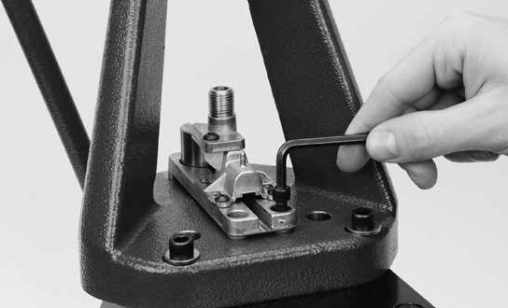Zašroubujte šrouby ¼-20, ale neutáhněte je na doraz. Zápalkovací základna by měla mít stále trochu vůle (obrázek 5).
Zápalkovací základna
Montážní šroub
Obrázek 5
- Vložte jezdce zápalkování do otvoru v přední části lisu tak, aby šel do štěrbiny tvořené uzávěrem a základnou (obrázek 6).
- Ujistěte se, že jezdec zápalkování může volně klouzat a utáhněte šrouby ¼-20. Pohybujte s jezdcem během utahování šroubů, abyste se ujistili, že může volně klouzat. Pokud se jezdec začne zadrhávat, povolte upevňovací šrouby, upravte polohu základny a
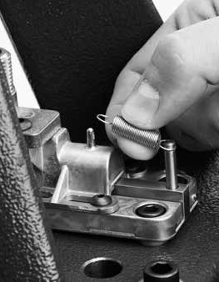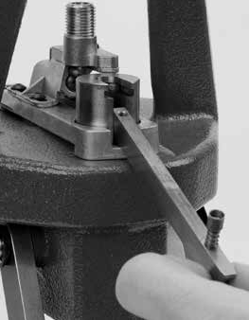znovu utáhněte.
Obrázek 7
Jezdec zápalkování
Pružina zápalkovacího jezdce
Lis

Obrázek 6
Jezdec zápalkování
- POMALU testujte funkci systému zápalkování pomocí rukojeti lisu. Pokud pocítíte odpor, zastavte provoz a zkontrolujte, zda nedošlo k zadrhnutí nebo porušení. Mějte také na paměti, že systém po zaběhnutí poběží plynuleji.
- Pokud není lisovník instalovaný na jezdci správný pro použité zápalky, postupujte podle pokynů v kapitole C pro výměnu lisovníků.
- 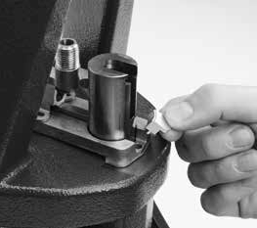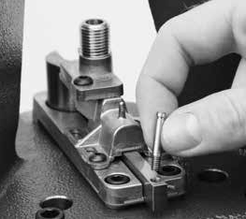Demontáž jezdce/ výměna lisovníků: Pro snadnější instalaci zápalkovacího systému nebo pro výměnu základních lisovníků je postup pro demontáž jezdce následující:
Obrázek 9
Kladka držáku jezdce
Obrázek 8
- Odstraňte pružinu jezdce (obr. 7).
- Odšroubujte / odstraňte pružinový čep (obrázek 8).
- Zvedněte lis pro přesunutí jezdce směrem od přední části lisu a zvedněte jej na kladku držáku jezdce, abyste jej odstranili (obr. 9).

- 6 - - 7 -

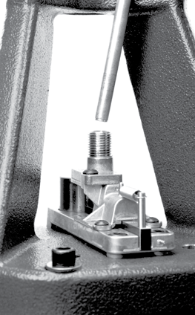Zápalkový jezdec by se nyní měl vysunout skrz štěrbinu v přední části lisu (obrázek 6). Po dokončení výměny lisovníků postupujte podle výše uvedených kroků, abyste znovu nainstalovali jezdce.
Obrázek 10
Zápalkovací trubice, vrubový konec
Jakmile je zápalkový systém sestaven a je ověřeno, že funguje správně, vložte správnou velikost zápalkovací trubice do závitového pouzdra. Ujistěte se, že vrubový konec trubky směřuje dolů do pouzdra (obrázek 10).
Namontujte zápalkovací trubku pouzdra přes zápalkovací trubku zašroubováním do pouzdra (obrázek 11).
Namontujte podporu zápalkovací trubice tak, že jej zatlačíte na trubku shora (obrázek 12).
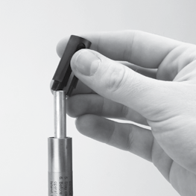Namontujte zásobník pro zachycení zápalek tak, že jej zašroubujete na část uzávěru ve znázorněném směru (obrázek 13).
Podpora zápalkové trubice

Obrázek 12
POZOR: Zápalky jsou výbušniny. Při použití jakéhokoli zápalkového systému se nepokoušejte působit na zápalku příliš velkou silou. Pokud se vám zdá, že se něco někde zaseklo, zastavte se a zkontrolujte přístroj. Nikdy se nepokoušejte operaci provést násilím. Při manipulaci se zápalkami buďte extrémně opatrní a vždy noste bezpečnostní brýle.

Nabíjení zápalkové trubice
Pečlivě přemístěte zápalky z jejich továrního balení do Hornady Primer Turning Plate a otočte je „lesklou stranou nahoru.“ Poté uchopte zápalkovou plnicí trubičku (velkou nebo malou) jako tužku, přiložte plastikový sběrač na každou zápalku a opatrně přitlačte. Zápalky budou zasunuty do plnicí trubice jedna za druhou. Pokračujte v plnění zápalkové plnicí trubice, dokud neposbíráte přibližně 100 zápalek.
Ujistěte se, že závlačka je na místě; otočte zápalkovou plnicí trubici vzhůru nohama. Na horní nekryté části plnicí trubice může být ještě několik zápalek, které se stále drží a jsou viditelné. Jemně zatřeste trubicí, aby se tyto zápalky uvolnily.
Zarovnejte plnicí trubici (velkou nebo malou) s podávací trubicí (velkou nebo malou) pomocí podpory zápalkových trubic. Odstraňte závlačku z plnicí trubice (velké nebo malé) a naplňte podávací trubici (velkou nebo malou).
Kapacita zápalkové trubice je 100 zápalek.
Nepřeplňujte zápalkovou trubici.
Vložte zápalkový podavač do základní trubky (velké nebo malé). Pomůže to spolehlivějšímu podávání zápalek.

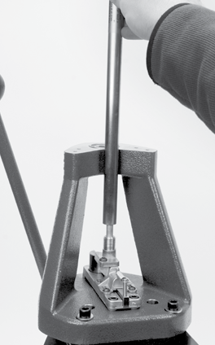
Obrázek 11
Krycí zápalková trubice

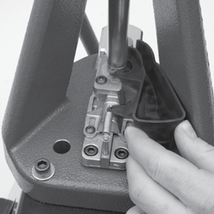

Obrázek 13

Zápalková plnicí trubice
Zápalková plnicí trubice
(Velká nebo malá)
(Velká nebo malá)

Zápalková podávací trubice
(Velká nebo malá)

Podpora zápalkové trubice

Krycí zápalková trubice
Před úpravou velikosti vyčistěte, zkontrolujte a namažte všechny nábojnice.
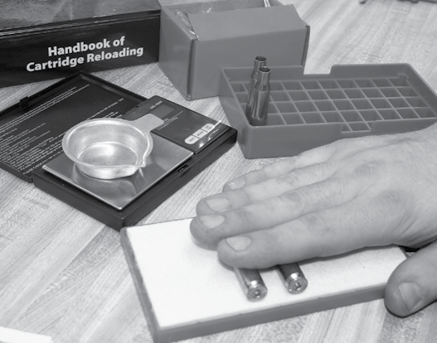Pomocí pouzdra pro mazání nábojnice nebo Hornady® One Shot® Case Lube je snadné namazat hrdla nábojnic. Minimální množství maziva by mělo být použito na oblast hrdla, protože zachycené mazivo může způsobit, že se rameno zkroutí. Nedostatek nebo úplná absence maziva může snadno způsobit zaseknutí nábojnice.

Umístěte namazanou nábojnici do držáku a zatáhněte za ovládací páku.
Pokud používáte systém ručního zápalkování, budete muset před vložením nábojnice do držáku vložit zápalku. Nábojnice pak může být kalibrována/ zbavena zápalky a opětovně opatřena zápalkou během zdvihu ramene.
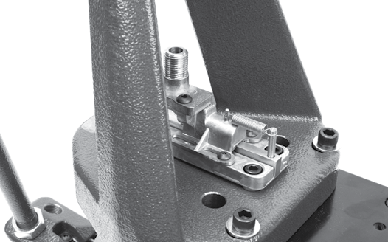Pokud používáte systém automatického zápalkování, měli byste vidět, jak se jezdec začne pohybovat, když se lis pohybuje směrem nahoru (obr. 14 a 15). Pokud dojde k napětí a jezdec se nehýbe, zkontrolujte, zda mu nebrání žádné překážky a že je jezdec lehce namazán.
Obrázek 14

Jezdec zápalkování
Jak se lis pohybuje směrem nahoru a jezdec se pohybuje dozadu, měl by uvolnit zápalku z trubice a do zápalkové jamky. Použitá zápalka, který je odstraněna z nábojnice, by měla také spadnout do zásobníku pro zachycení zápalek.
Úpravy odklápěcího kolíku ve formovací matrici mohou být nezbytné k "časování" odstranění použité zápalky - viz níže. V ideálním případě se vyčerpaná zápalka vysune z pouzdra na samém vrcholu zdvihu ramene.

Nastavení časování odklápění
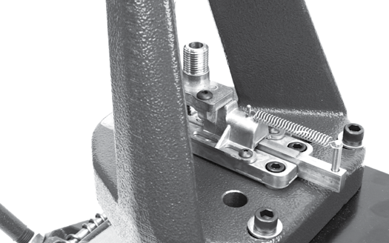Pokud vypadávají zápalky příliš brzy a mimo zásobník - Přesuňte odklápěcí kolík nahoru šroubováním proti směru hodinových ručiček.
Obrázek 15

Jezdec zápalkování
Zápalky nevypadávají (časování je příliš pomalé) - Přesuňte kolík šroubováním směrem dolů.

Zkontrolujte délku nábojnice a připravte ji pro manipulaci.
Poté, co byla nábojnice změřena a zbavena zápalky, může být odstraněna z lisu pro další přípravu. První změřte celkovou délku. Je-li třeba, ořízněte nábojnici a zkoste/ zapilujte ústa. To je také ideální čas pro vyvýšení zápalkové kapsy, pokud má vojenské zalomení.

- 8 - - 9 -

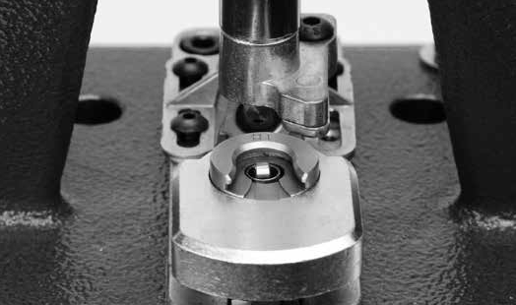S plně připravenou nábojnicí vložte zápalku.
Nesprávná poloha zápalky - Zápalka je bokem
MATRICOVÉ VLOŽKY A LISOVÉ VLOŽKY

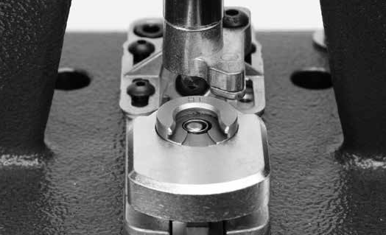Jakmile je vaše nábojnice připravena, vložte ji zpět do držáku pláště a pokračujte v pohybu lisu směrem dolů. Měli byste pocítit mírný odpor, když je zápalka usazena, ale neměli byste používat "váhu" k umístění zápalky. Nezapomínejte, že síla, kterou vyvíjíte na rukojeti, je mnohonásobně zvětšena spojovacím systémem lisu. Pokud máte pocit, že vyvíjíte velkou sílu, zastavte a ujistěte se, že zápalka sedí kovadlinkou nahoru (obrázek 16) a že
Nesprávná poloha zápalky - Zápalka je vzhůru nohama

Lock-N-Load® Die Bushing
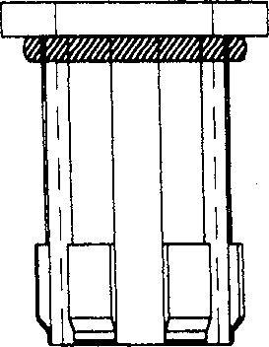Part #392302

Lock-N-Load® Die Bushings
O-kroužek
Part #392303

Lock-N-Load® Press Bushing
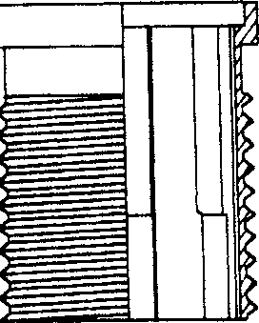
Part #392301

Pouzdro zápalky na nábojnici má dostatečné zkosení pro vsazení nové zápalky. Některé vojenské ráže, jako je 5.56 / 223 nebo 7.62 / 308, mají upevněné zápalky. To může zanechat ostré hrany na kapse zápalky a vložení nové zápalky bude obtížné.
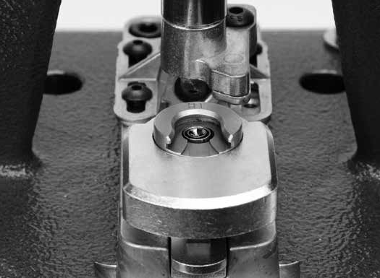Použití výstružníku nebo kovadla odstraní tuto ostrou hranu a umožní snadnější vložení nové zápalky.
Obrázek 16
nahoru
Správná poloha zápalky - kovadlina je
Jakmile je zápalka usazena, můžete uvolnit rukojeť a lis by se měl vrátit do neutrální polohy. Nábojnice pak může být odstraněna a naplněna střelným prachem.

Nabijte připravené nábojnice vybraným práškem
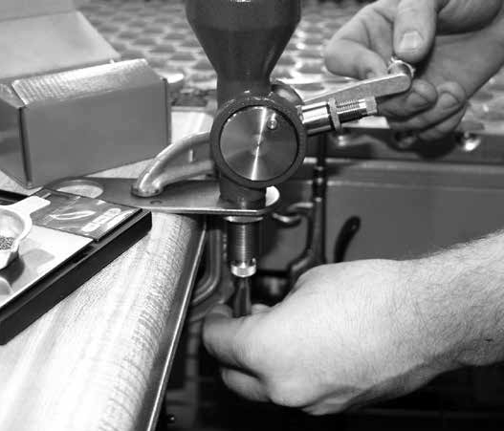Zvažte pomocí váhy nebo měřením prášku ve spojení s váhou. Informace o správném nabíjení naleznete v příručce Hornady Handbook of Reloading Cartridge nebo v jakémkoli jiném renomovaném zdroji.

Vyměňte konfigurační matrici za usazovací podle instrukcí přiložených u sady matricí.
V tuto chvíli můžete přesunout manuální zápalkovací rameno nahoru nebo z cesty nebo vyjmout samo nabíjecího jezdce pomocí postupu uvedeného v části C. Vložte do nábojnice vhodné množství prachu a umístěte kulku.
Lock-N-Load® vložky matric jsou k dispozici ve vhodných baleních po dvou, třech, nebo deseti. Dejte Lock-N-Load® vložky matric na všechny své oblíbené matrice pro maximální efektivitu znovu nabíjení.
Lock-N-Load® vložky matric (2-balení) č. 044094
Lock-N-Load® vložky matric (3-balení) č. 044093
Lock-N-Load® vložky matric (10-balení) č. 044096

MONTÁŽNÍ VZOR PRO LOCK-N-LOAD® IRON PRESS®

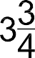

- 10 - - 11 -

688037-REV3
P.O. Box 1848, Grand Island, Nebraska 68802-1848 308-382-1390 • 800-338-3220 • Fax: 308-382-5761
www.hornady.com • Hornady.com/contact_us

15HMC0129 | 03/2018

